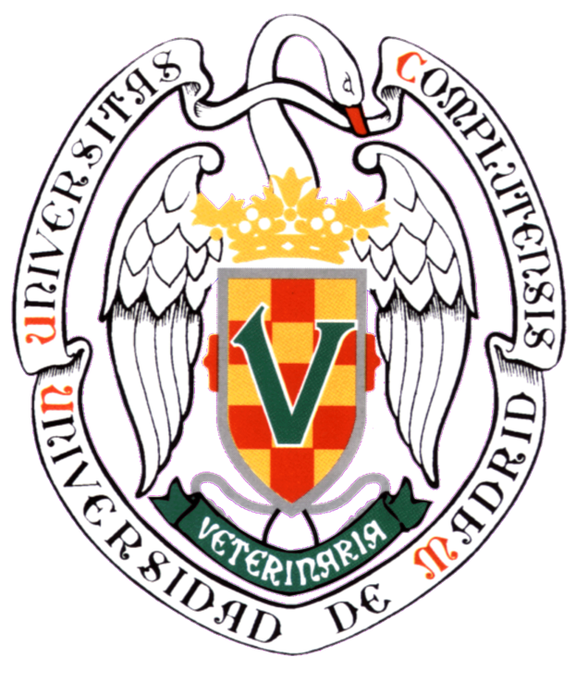
I I JORNADAS DE ORIENTACIÓN PROFESIONAL VETERINARIA

VIERNES 11 DE ABRIL
15:30 – 16:00 | ENTREGA DE DOCUMENTACIÓN
16:00 - 16:30 | INAUGURACIÓN | Delegación de alumnos, decano, colegio de veterinarios, vicerrectores
16:30 – 17:30 | Veterinaria militar. | Enrique Tabanera
17:30 – 18:30 | Producción porcina | Enric Marco
18:30 – 19:00 | CAFÉ
19:00 – 20:00 | Mesa redonda de pequeños animales: Futuro del sector | Alicia Lafora,  Benito Pérez,  José Luis Puchol
SÁBADO 12 DE ABRIL
9:30 – 10:30 | Producción aviar | Juan Carlos Abad
10:30 – 11:30 | El Veterinario en la Industria Farmacéutica | Jaime Feced
11:30 – 12:00 | CAFÉ
12:00 – 13:00 | Tecnología alimentaria | Isabel Cid Romero
13:00 – 14:00 | Produccion Piscicola | Enrique Tiana Mariscal
14:00 – 17:00 | COMIDA
17:00 – 18:00 | El Veterinario en las plazas de toros | J.M. Duran
18:00 – 19:00 | Papel del veterinario rural | Luis Fernando Díaz
19:00 – 19:30 | CAFÉ
19:30 – 21:00 | Mesa redonda: Orientación profesional | Javier Blanco,  Víctor Briones,  Pablo Montilla,  Ana Pérez

DOMINGO 13 DE ABRIL
10:00 – 11:00 | Charla pendiente de confirmación
11:00 – 12:00 | CUMPLIMIENTO EN LA CLINICA VETERINARIA | Juan Carlos Gimenez
12:00 – 12:30 | CAFÉ
12:30 – 13:30 | Veterinaria y Ciencias Forenses | Javier Capilla
13:30 – 14:30 | MESA DE CONCLUSIONES | Ponentes/Delegación de alumnos/Facultad/Colegio

